Новости образования №12 (март, 2023)

- ИнЭУ УрФУ открывает двери для абитуриентов и родителей

25-26 марта состоятся очные встречи с представителями отборочной комиссии и образовательных программ института
Друзья, один из самых больших институтов Уральского федерального – Институт экономики и управления ждет абитуриентов и их родителей в главном корпусе УрФУ.

Когда: 25 и 26 марта в 14:00
Где: Мира, 19 (актовый зал)

Приглашаем всех желающих поближе познакомиться с альма-матер ведущих экономистов, управленцев, экспертов в области права, государственного и муниципального управления, а также рекламы и связей с общественностью, бизнес-информатики и других направлений подготовки бакалавриата и специалитета.

Расскажем, что изменилось в правилах приема, сколько в этом году бюджетных мест, как получить дополнительные баллы к ЕГЭ и еще много самого важного и актуального для выпускников и старшеклассников!

А еще вас ждут встречи с представителями образовательных программ Института экономики и управления УрФУ. Абитуриенты и их родители смогут получить ответы на все интересующие вопросы об учебе и внеучебной жизни ИнЭУ УрФУ, пообщаться со студентами и преподавателями. График будет опубликован дополнительно, следите за нашими новостями.

Требуется предварительная регистрации: заполнить форму
Ждем встречи и поможем определиться с направлением подготовки ребятам, которые еще в процессе принятия решения.

Отборочная комиссия ИнЭУ УрФУ
г. Екатеринбург
+7(912) 208-14-26
gsem.urfu.ru
http://vk.com/ineu_urfu,
https://telegram.me/ineu_urfu

- УрГЭУ приглашает на День открытых дверей

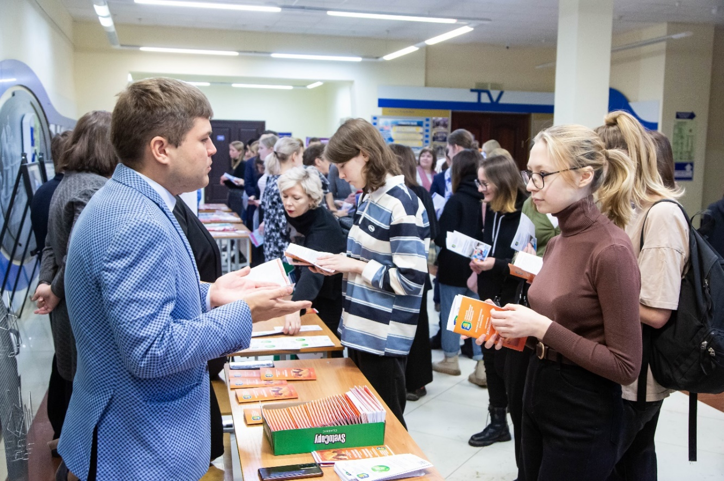

25 МАРТА В 12:00 приглашаем:

Учащихся и выпускников 9 – 11 классов,

Студентов и выпускников техникумов и колледжей,

Студентов и выпускников вузов

Гости университета встретятся с ректоратом, профессорско-преподавательским составом и студентами университета.

УрГЭУ приглашает на День открытых дверейПоступающим расскажут об изменениях в правила приема на 2023/2024 учебный год:
• по программам бакалавриата;
• специальностям среднего профессионального образования.

Адрес: г. Екатеринбург, ул.8 Марта, 62 (ст.метро Геологическая)

С программой Дня открытых дверей вы можете ознакомиться, пройдя по ссылке: https://abit.usue.ru/novosti/den-otkrytyh-dverej-25-marta-2023-g/

- Уральский экономический колледж приглашает абитуриентов и их родителей на Дни открытых дверей-2023!

02 апреля в 11.00 в здании УЭК (г. Екатеринбург, ул.Московская,11). Регистрация
14 мая в 11.00 в здании УЭК (г. Екатеринбург, ул.Московская,11). Регистрация
Программа мероприятия не зависит от формата. На Дне открытых дверей Вы сможете:
- познакомиться с колледжем, его руководством, преподавателями и студентами;
- получить информацию о специальностях и особенностях обучения, возможностях дальнейшего обучения и построения карьеры;
- узнать особенности приёма 2023;
- задать вопросы и получить исчерпывающие ответы на Ваши вопросы.
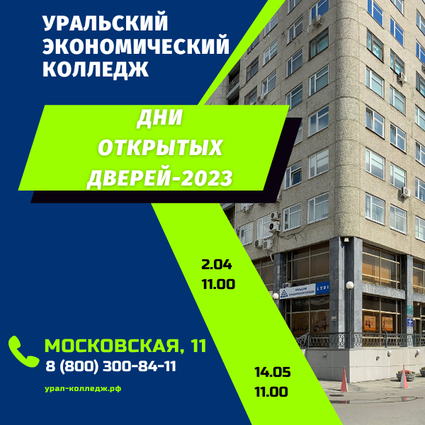
В 2023 году будет открыт приём на базе 9 и 11 классов по специальностям:
38.02.01 Экономика и бухгалтерский учет
38.02.02 Страховое дело
38.02.04 Коммерция
38.02.06 Финансы
38.02.07 Банковское дело
40.02.01 Право и организация социального обеспечения
42.02.01 Реклама
42.02.02 Издательское дело
43.02.16 Туризм и гостепримство
46.02.01 Документационное обеспечение управления и архивоведение
Форма обучения: очная, заочная

Для участия в Дне открытых дверей необходимо пройти регистрацию на сайте: http://ural-college.ru/dod23

Наш адрес: 620014, г. Екатеринбург, ул. Московская, д.11 (остановка транспорта Площадь Коммунаров, Дворец Молодёжи).
E–mail: abiturient.uec@mail.ru
Телефоны: 8 800 300 84 11, 8 912 652 05 12 (для звонков и WhatsApp)
Контактное лицо по проведению Дней открытых дверей: Дрокина Марина Андреевна

- Уральский институт фондового рынка приглашает на День открытых дверей
16 апреля в 12.00 Уральском институте фондового рынка состоится День открытых дверей. Приняв участие в мероприятии:
- Вы узнаете о направлениях подготовки и профилях, выберете те из них, которые представляют интерес лично для Вас, и получите по ним исчерпывающую информацию

- Вы сравните все доступные формы обучения и поймёте какая из них лучше соответствует Вашим личным целях и условиям

- Вы разберётесь в сроках обучения, существующих условиях, гарантиях, льготах, отсрочках и возможностях их получения

- Вы получите исчерпывающую информацию по возможностям трудоустройства, получению дополнительных сертификатов, перспективам обучения по основным и сокращенным программам

- Вы зададите вопросы, которые волнуют Вас напрямую ректору института и получите на них ответ.

Регистрируйтесь по ссылке: http://uifr-ekb.ru/dod23. Доступ на мероприятие мы пришлём Вам накануне.

Уральский институт фондового рынка (АНО ВО "УИФР") – уникальное для образовательного пространства нашей страны учебное заведение. Институт обеспечивает подготовку специалистов с высшим экономическим образованием и углубленным профильным знанием специфики финансового рынка России. Прежде всего, из стен института выходят специалисты финансового рынка.
Институт, помимо государственной аккредитации, имеет аккредитацию Банка России, что подтверждает уровень подготовки специалистов финансового сектора.
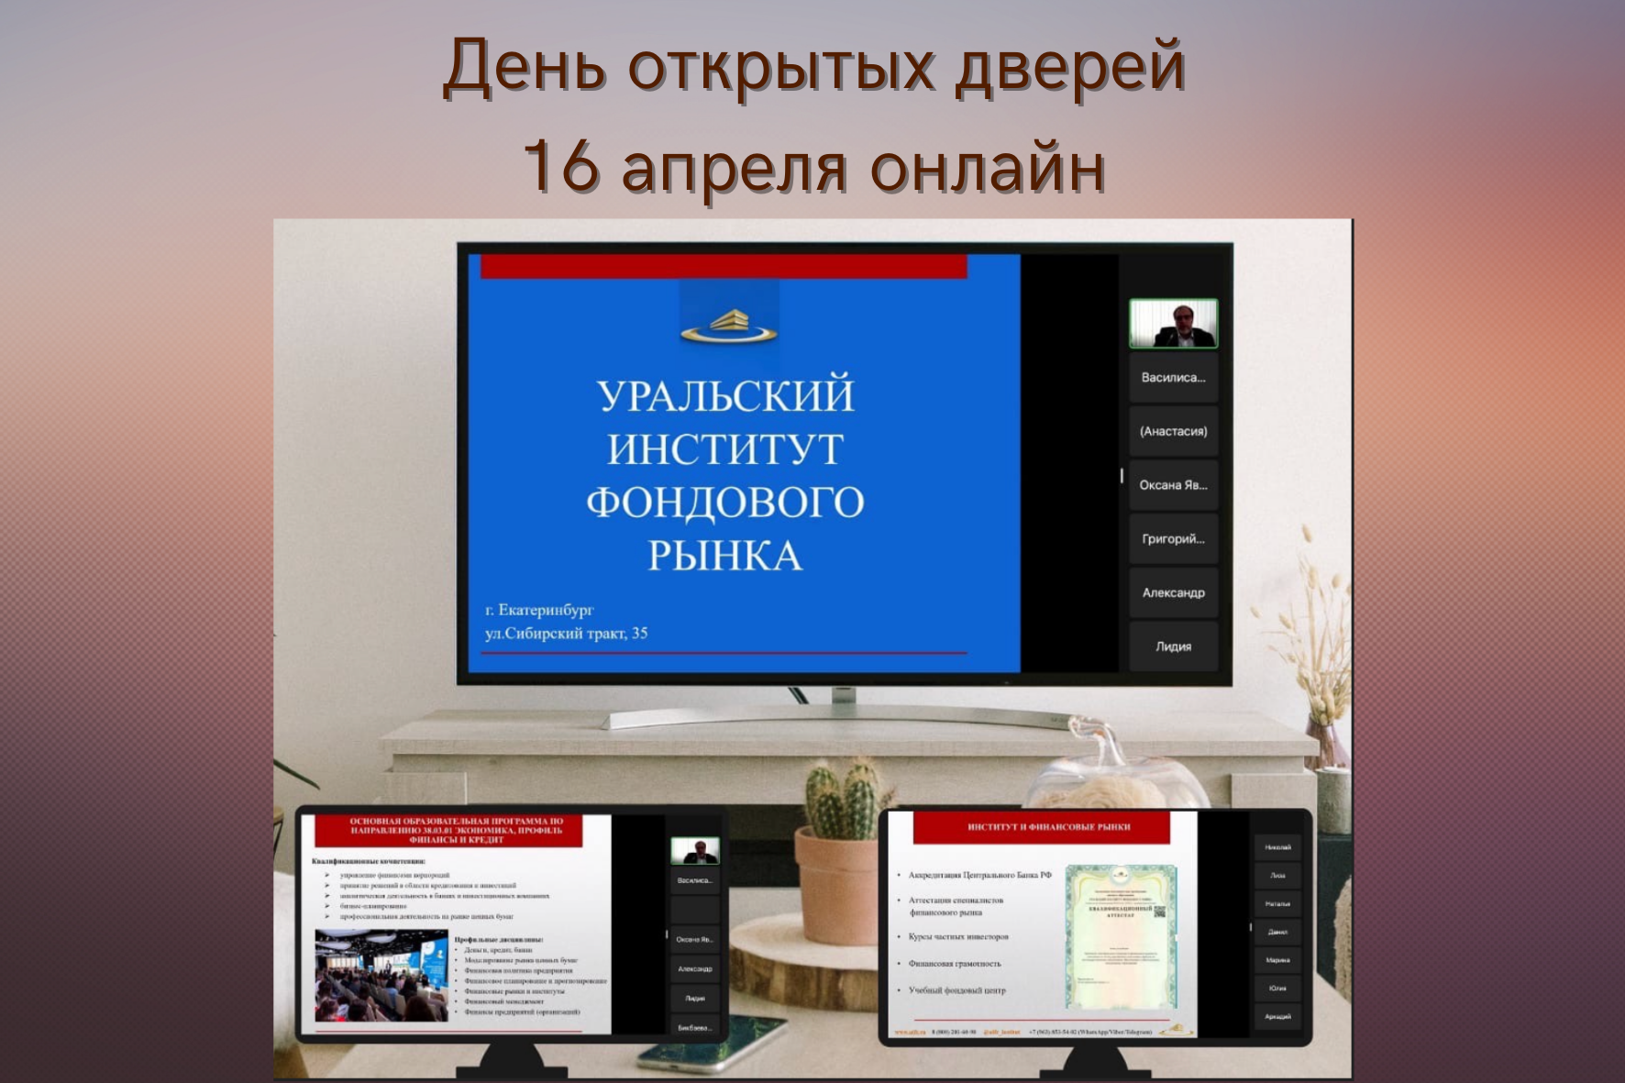
В процессе обучения студенты имеют возможность пройти подготовку и бесплатно сдать квалификационные экзамены в сфере профессиональной деятельности на рынке ценных бумаг, деятельности управляющих компаний и специализированных депозитариев и получить соответствующие квалификационные аттестаты специалистов финансового рынка.
УИФР является аккредитованной организацией на право проведения аттестации специалистов финансового рынка.
Институт ведёт подготовку бакалавров экономики и менеджмента по различным формам обучения.

По направлению высшего образования ЭКОНОМИКА (бакалавриат) приём идёт по профилям:
ФИНАНСЫ И КРЕДИТ
ЭКОНОМИКА ПРЕДПРИЯТИЯ
УЧЁТ, АНАЛИЗ И АУДИТ.

По направлению высшего образования МЕНЕДЖМЕНТ (бакалавриат) – по профилям:
ПЛАНИРОВАНИЕ И ОРГАНИЗАЦИЯ ПРОИЗВОДСТВА
ЛОГИСТИКА
УПРАВЛЕНИЕ ЧЕЛОВЕЧЕКИМИ РЕСУРСАМИ.

Подробнее об институте можно узнать в ходе Дней открытых дверей. В 2023 он пройдёт 16 апреля в 12.00 онлайн. Регистрируйтесь для получения доступа.
АНО ВО «Уральский институт фондового рынка»
620100, г. Екатеринбург, ул. Сибирский тракт, 35
Телефон/факс: +7(343)2546236, 2546238, e-mail: info.uifr@mail.ru
https://uifr.ru/

- Уральский колледж технологий и предпринимательства приглашает на День открытых дверей и профессиональные пробы
Для тех, кто не сможет посетить Дни открытых дверей и другие профориентационные мероприятия в колледже, в период с 15 мая по 20 августа 2023г. будут проводиться индивидуальные консультации и онлайн- встречи с потенциальными абитуриентами и родителями по отдельному графику. На онлайн-встречах будут рассмотрены вопросы поступления, презентация профессий и специальностей набора 2023 года. Вы сможете задавать вопросы в чате.
Проводит онлайн-собрания заместитель председателя приемной комиссии Шестерненко Любовь Леонидовна (руководитель направления информатизации образовательного процесса, маркетинга и Государственного задания)
Дни открытых дверей 2023 г.:
18 марта с 12:00 ч. до 14:30 ч.
22 апреля с 11:00 ч. до 14:00 ч.
Место проведения: Главный корпус колледжа -ул. Умельцев, дом 5
Профессиональные пробы
28 -31 марта в 13:30 -15:00 ч., проводятся профессиональных пробы (по записи - LL5691@yandex.ru)
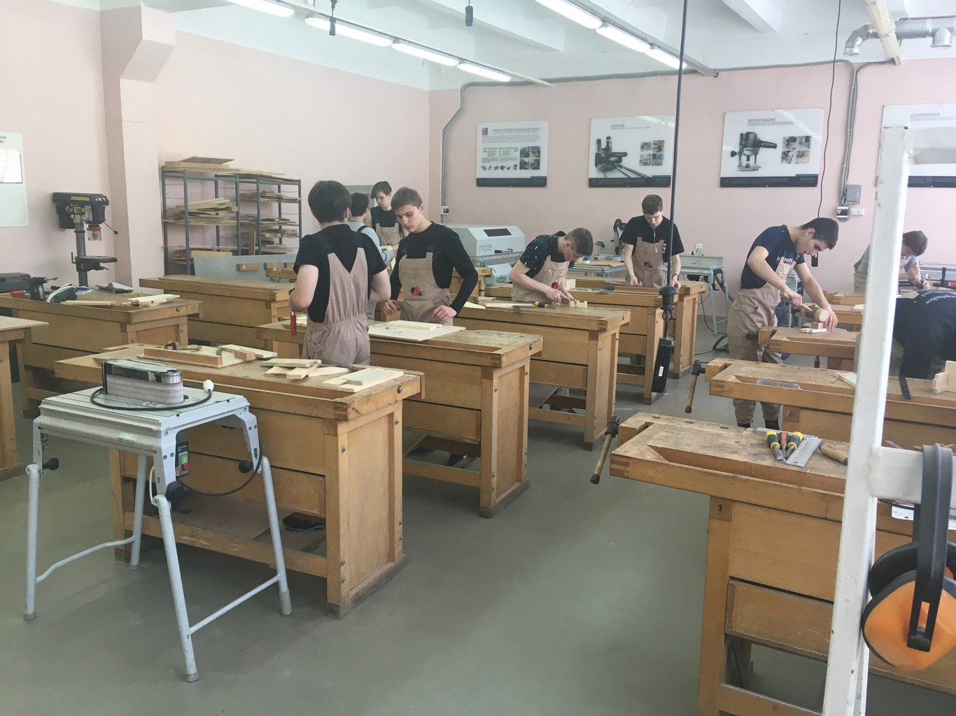
Тематика профессиональных проб:
- "Малярно-декоративные работы",
- "Столярное дело",
- "Мой автомобиль",
- " Мозаичное панно из плитки",
- "Мой четвероногий друг",
- "Архитектурные формы",
- "Дизайнерские решения",
График проведения профессиональных проб (отсутствие симптомов ОРВИ, медицинская маска, предварительная запись):
- 28.03.2023 г. с 13:30.00 ч. до 15.00 ч. – Специальности: «Архитектура», «Дизайн», "Строительство и эксплуатация зданий и сооружений" - при себе иметь: Бумагу А4 - 2 листа, простой и цветные карандаши , линейку, ластик, клей , ножницы.
Адрес: ул. Умельцев, 5
- 29.03.2023 г. с 13.30 до 15.00 – Специальность «Ветеринария»,
Адрес: ул. Эскадронная, 4
- 30.03.2023 г. с 13:30.00ч. до 15.00ч. - «Автомеханик», «Техническое обслуживание и ремонт автомобильного транспорта»,
Адрес: ул. Умельцев, 5
- 31.03.2023 г. с 13.30 до 15.00 – Профессии: «Маляр-декоратор», «Плиточник», «Столяр»,
Адрес: ул. Умельцев, 5
Запись на индивидуальное посещение , ответы на ваши вопросы по "Горячей линии" -LL5691@yandex.ru

Контакты
+7(343)256-96-24
620103, г. Екатеринбург, ул. Умельцев, д. 5
http://www.uktp.ru/

- Уральский колледж недвижимости и управления приглашает на День открытых дверей

ДНИ ОТКРЫТЫХ ДВЕРЕЙ 2023!!!

18 марта и 22 апреля

в 13.00 часов

Уральский колледж недвижимости и управления —отличное начало успешной карьеры
Учебное заведение среднего профессионального образования, 25 лет готовящее выпускников преимущественно для сферы недвижимости и градостроительства, созданное первым в России как специализированное по данному направлению.
Колледж создан с целью подготовки специалистов не только для сферы недвижимости, но и для экономики и управления. У студентов колледжа формируется способность к освоению новых знаний и приобретению многофункциональных умений, которые при практической ориентированности получаемого ими образования, закладывают профессиональные компетенции будущего специалиста.
Профессиональные образовательные программы колледжа рассчитаны как на вчерашних школьников, так и на выпускников средних и высших профессиональных учебных заведений и граждан, имеющих неполное высшее образование.
Образовательные программы колледжа разработаны в соответствии с Федеральными государственными образовательными стандартами, с учётом рекомендаций и методик Европейского Фонда Оценки, Гарвардской школы бизнеса, школы Линкольна и адаптированы к условиям Российского рынка.

Специальности
- Земельно-имущественные отношения
- Информационные системы обеспечения градостроительной деятельности
- Экономика и бухгалтерский учет в градостроительстве
- Страховое дело в недвижимости
- Операционная деятельность в логистике
- Коммерция в сфере недвижимости
- Банковское дело
- Право и организация социального обеспечения
- Издательское дело
- Туризм

Приемная комиссия работает по адресу:

г. Екатеринбург, ул. Первомайская, д.26

Телефон: (343) 371-64-66, 346-91-46

+7 (967)63 99 146
http://www.ukniu.ru/

УралГУФК приглашает абитуриентов получить профессию тренера по компьютерному спорту
Новую специальность в единственном спортивном вузе Урала — Уральском государственном университете физической культуры открыли в 2022 году, а первый набор студентов будет осуществлен в 2023–2024 учебном году.
В УралГУФК отмечают, что для поступления на киберспорт абитуриентам необходимо будет сдать ЕГЭ по русскому языку и биологии, а также пройти собеседование и устный экзамен на знание истории развития компьютерного спорта, его особенностей и разновидностей, основных дисциплин и общей характеристики основных киберспортивных игр.
УралГУФК стал первым вузом в Челябинской области, который в прошлом году объявил о подготовке дипломированных тренеров по компьютерному спорту. Для первых студентов выделено 10 бюджетных мест в бакалавриате и 5 в магистратуре, а также места на платной основе.
Обучаться студенты будут на кафедре менеджмента и цифровых технологий в спорте факультета экономики, юриспруденции и гуманитарных наук, где с 2022 года реализуется магистерская программа «Искусственный интеллект в физической культуре и спорте» по направлению подготовки 49.04.01 «Физическая культура».
Известно, что в обучении студентов-киберспортсменов УралГУФК будут принимать участие специалисты Федерации спортивного программирования Челябинской области.
В стенах спортивного университета сейчас активно добиваются успехов сразу две команды по киберспорту, еще одна сборная тренируется на базе Челябинского колледжа физической культуры.
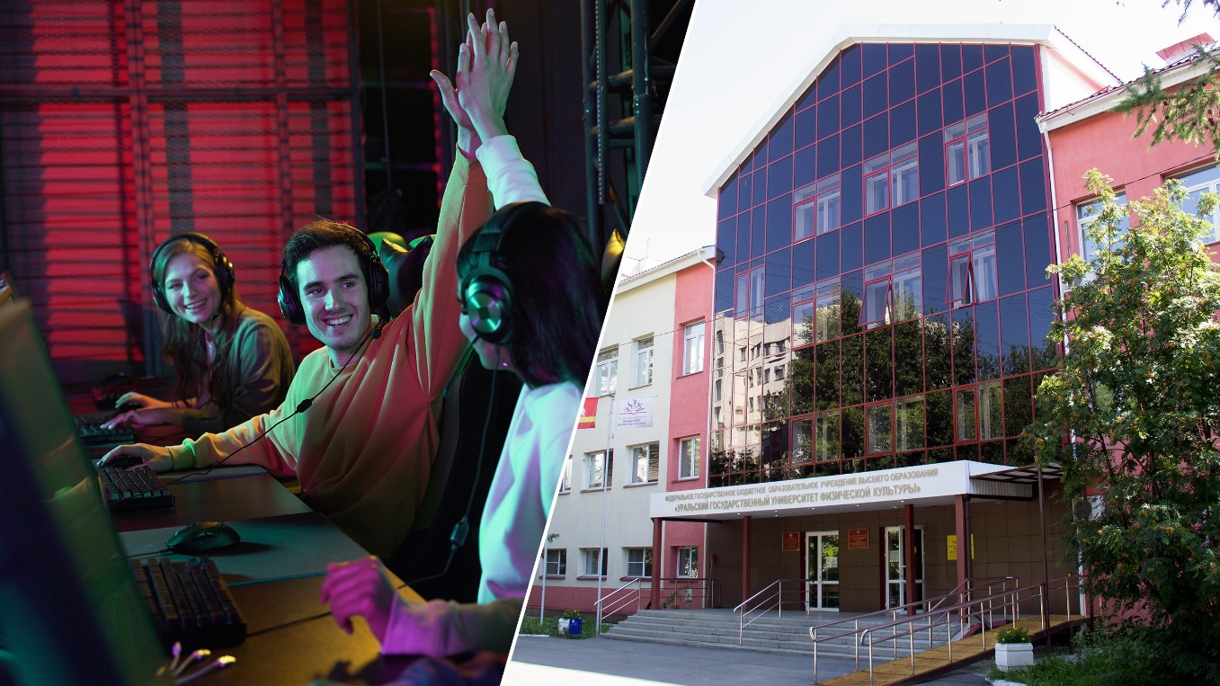
Студенческая киберспортивная команда УралГУФК начала свою деятельность в начале 2021–2022 учебного года и сразу же приняла участие во Всероссийском турнире по киберспорту «Летний кубок QUAZAR 2022» в дисциплине DOTA 2. Всего в турнире принимали участие 64 команды, сборная УралГУФК в стартовый год своей жизни заняла пятую итоговую строчку в своей группе и 6–7 место в абсолютном первенстве среди всех команд.
В настоящий момент УралГУФК активно готовится к приему первых студентов на киберспорт: определяются аудитории, ожидается поставка оборудования и программного обеспечения, разрабатываются рабочие программы, сотрудники факультета ЭЮГН и кафедры менеджмента и цифровых технологий в спорте обмениваются опытом с коллегами из различных российских вузов, где киберспорт развивается уже не первые годы.
Университет идет в ногу со временем и предлагает преобразовать популярные у молодежи хобби в виде компьютерных игр в востребованную и высокооплачиваемую профессию, которая откроет перед студентами-киберспортсменами широкие возможности стать успешными в жизни людьми.
Приёмная комиссия
г. Челябинск
Университет: 8 (351) 217-04-47
Колледж: 8 (351) 218-62-03
https://uralgufk.ru/

- Новый профиль 2023: в ПГНИУ впервые будут готовить компьютерных лингвистов
Филологический факультет Пермского университета в новом учебном году открывает набор на новый профиль «Компьютерная лингвистика» в рамках направления «Фундаментальная и прикладная лингвистика». На программу выделено 25 мест, из которых 7 – бюджетных.
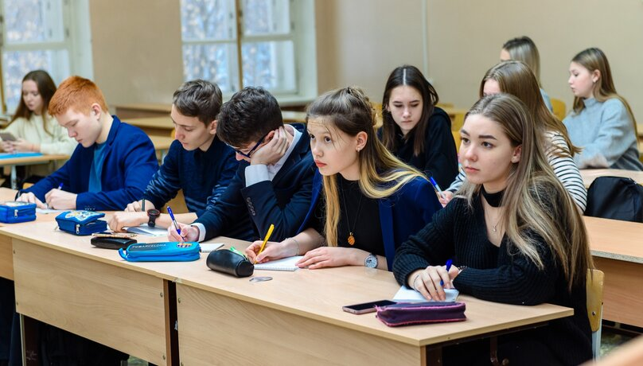
Курировать профиль будет доктор филологических наук, профессор кафедры теоретического и прикладного языкознания, научный руководитель лаборатории социокогнитивной и компьютерной лингвистики ПГНИУ Константин Белоусов.
В течение всего обучения студенты будут совершенствовать свои знания и навыки как в математике и информатике, так и в лингвистических дисциплинах. Основной упор в обучении будет сделан на освоении программирования. Кроме того, студенты овладеют профессиональным английским языком на уровне B2-C1, а также выучат французский или немецкий языки на уровне B1. Константин Игоревич будет преподавать «Уровни лингвистического анализа», «Математическую лингвистику» и другие интересные дисциплины.
Абитуриентам, которые хотят поступить на направление «Фундаментальная и прикладная лингвистика» и обучаться по программе «Компьютерная лингвистика», на ЕГЭ необходимо сдать любой иностранный язык, русский язык, а также обществознание, литературу или математику на выбор.
Выпускники профиля смогут стать компьютерными или цифровыми лингвистами, лингвистами-исследователями, разработчиками интеллектуальных систем или специалистами по автоматизации документооборота. При ускоряющейся автоматизации и индивидуализации во всех сферах жизни такие специалисты ещё долгое время будут востребованы.
В других вузах Перми подобная программа реализуется только в магистратуре. Пермский университет первым вводит такой профиль на уровне бакалавриата. Помимо этого кадровый состав и материально-техническая база лаборатории социокогнитивной и компьютерной лингвистики максимально конкурентны.
Обновление образовательных программ Пермского университета проходит в рамках программы развития вуза «Приоритет 2030».

Отдел организации приема студентов (приёмная комиссия)

г. Пермь, телефон: +7 (342) 2-396-589

+7 (342) 2-340-270 (функционирует с 20 июня по 31 августа)
Электронная почта: entrance.examination@psu.ru

http://www.psu.ru/

